课程编号 1800440026
得分 | 教师签名 | 批改日期
深 圳 大 学 实 验 报 告

课程名称： 大学物理实验（一）
实验名称： 测量牛顿环
学 院： 电子与信息工程学院
指导教师： 陶科玉
报告人： 吴艇 组号： 2
学号 2020281061 实验地点 211
实验时间： 2021 年 5 月 25 日
提交时间： 2021年6月1日

一、实验目的
薄膜干涉一般分为等厚干涉和等倾干涉。牛顿环属于典型的等厚于涉,是牛顿于1675年在制作天文望远镜时,偶然将望远镜的物镜放在平面玻璃上发现的。牛顿在光学中的这项重要发现就是“牛顿环”。
牛顿虽然发现了牛顿环,并做了精确的定量测定,可以说已经走到了光的波动说的边缘,但由于过分偏爱他的微粒说,始终无法正确解释这个现象。事实上,这个实验反而可以成为光的波动性的有力证据之一。直到19世纪初,英国科学家托马斯·杨才用光的波动说完满地解释了牛顿环实验。
牛顿环实验应用较为广泛,可用于测量透镜球面的曲率半径;若球面曲率半径已知,则可用于测量单色光波的波长;若光波波长与曲面曲率半径已知,在牛顿环装置的两镜片间充满透明的液体,则可测量该液体的折射率。
实验要求通过对干涉图像的测量并用逐差法进行数据处理,最终计算出球面玻璃的曲率半径。
通过实验可加深学生对光的波动性,尤其是对干涉现象的认识,了解读数显微镜的使用方法,并掌握逐差法处理实验数据。本实验着重培养和提高实验者误差分析和合理分配的能力。
二、实验原理
两列或几列光波在空间相遇时相互叠加,在某些区域始终加强,在另一些区域则始终削弱,形成稳定的强弱分布的现象就是光的干涉现象。形成稳定干涉的条件是:光波的频率相同、相位差恒定、振动方向一致的相干光源。光的干涉现象是光的波动性的最直接、最有力的实验证据。在各种干涉条纹中,等倾干涉条纹和等厚干涉条纹是比较典型的两种。
1.等厚干涉原理
当一束平行光a、b入射到厚度不均匀的透明介质薄膜上时,在薄膜的表面会产生干涉现象。从上表面反射的光线b1和从下表面反射出上表面的光线a1在B点相遇(如图3-1所示),由于a1、b1有恒定的光程差,因而将在B点产生干涉。
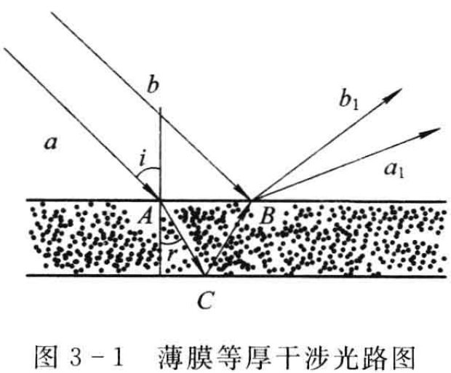
若平行光束a、b垂直入射到薄膜面，即i=r=0，薄膜厚度为d，则a1、b1的光程差为
式中,λ/2是由于光线从光疏介质照射到光密介质,在界面发射时有一位相突变,即所谓的“半波损失”而附加的光程差,因此明暗条纹出现的条件是
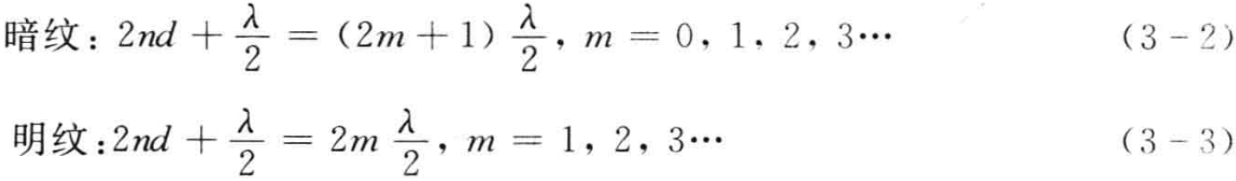
很容易理解，同一种条纹所对应的空气厚度是一样的，所以称之为等厚干涉条纹（如图3-2所示）。

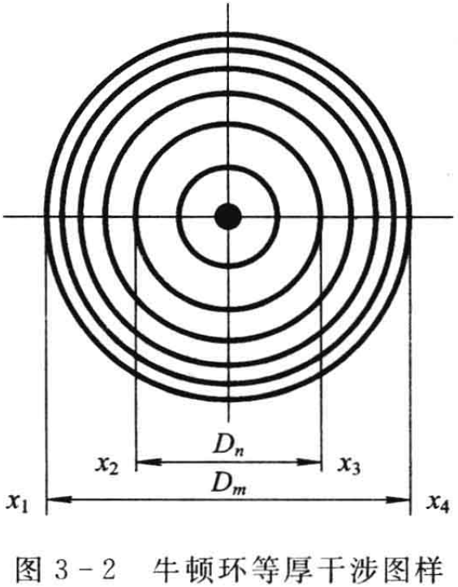
要想在实验中观察到并测量这些条纹,还必须满足以下条件:①薄膜上下两平面的夹角足够小,否则将由于条纹太密而无法分辨;②显微镜必须聚焦在B点附近(如图3-1所示),方能看到干涉条纹,也就是说,这样的条纹是有定域问题的。
2.利用牛顿环测一个球面镜的曲率半径
设单色平行光的波长为λ,第k级暗纹对应的薄膜厚度为dk,考虑到下界面反射时有半波损失λ/2,当光线垂直入射时总光程差由薄膜干涉公式可求,即
式中，n为空气的折射率，n=1，根据干涉条件，有
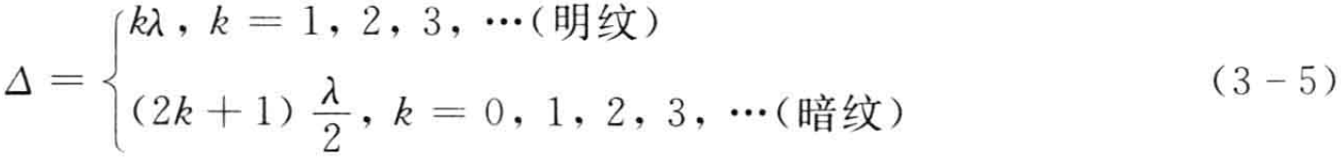
由图3-3的几何关系可得
因为R>>dk，式（3-6）中的dk²可略去，有
联立式（3-4）、（3-5）、（3-7）得
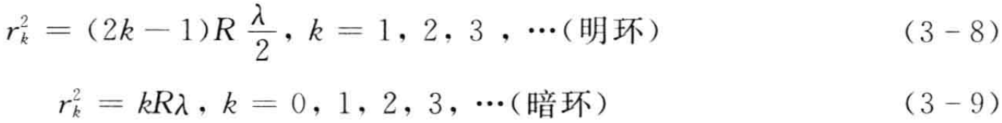
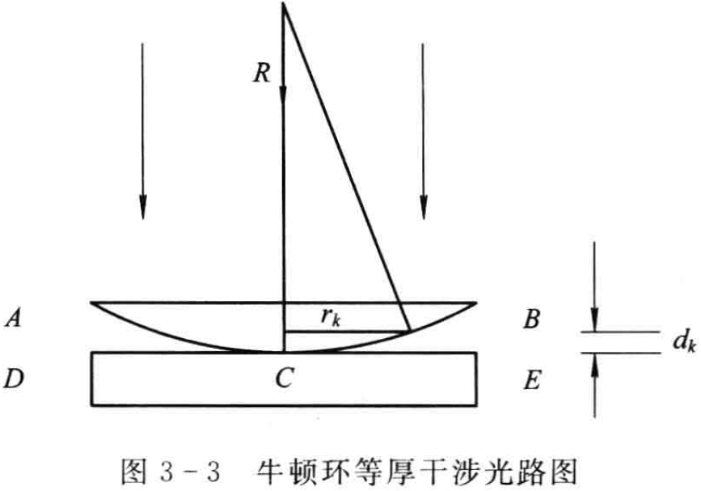
原则上,若已知λ,用读书显微镜测出环的半径r,就可利用式(3-8)、(3-9)求出曲率半径R。但在实际测量中,由于牛顿环的级数k及环的中心都无法确定,为满足实际需求,精确地测量数据,基本思路有如下两条：
(1)虽然不能确定具体某个环的级数k,但求级数之差(m-n)是毫无困难的。
(2)虽然不能确定环心的位置,即无法准确测得半径(或直径),但是测弦长是比较容易的。由几何学可知,弦长的平方差与直径的平方差是相等的(思考为什么?见思考题1),因此问题就由求环的半径的平方差转化为求弦长的平方差。
基于以上分析,若以rn表示第n个暗环的半径,rm表示第m个暗环的半径(思考为何选取暗环?),则有
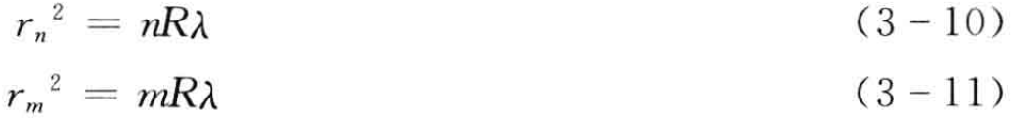
两式相减，有
或
式中,Dm、Dn是m级与n级牛顿环的直径,但是在实验中实际测得的应是m级与n级牛顿环的弦长。式(3-13)是本实验真正用于计算的公式,避免了确定环的级数和环的中心位置两个困难,同时消除了接触点形变及微小灰尘产生的误差。这种思路在科学测量和实际工作中常会遇到,实验者应自觉学习,以提高自己处理问题的能力。
三、实验仪器：
实验仪器有读数显微镜、牛顿环设备、单色光源（钠光灯）（λ=5893A֯）。
1.读数显微镜
1)仪器描述
显微镜实质上是一种组合放大镜,它是用来观察近而细微的物体的。最简单的显微镜是由两块凸透镜——短焦距的物镜和长焦距的目镜组成,且光学间隔△≠0,其光路图如图3-4所示,被观察的物体AB置于物镜焦点外侧,经物镜成一高倍放大的中间实像A’B’于目镜方焦点内侧,目镜和望远镜中的目镜一样,它把中间实像再次放大成虚像A"B",虚像距目镜约等于明视距离d(25cm)。
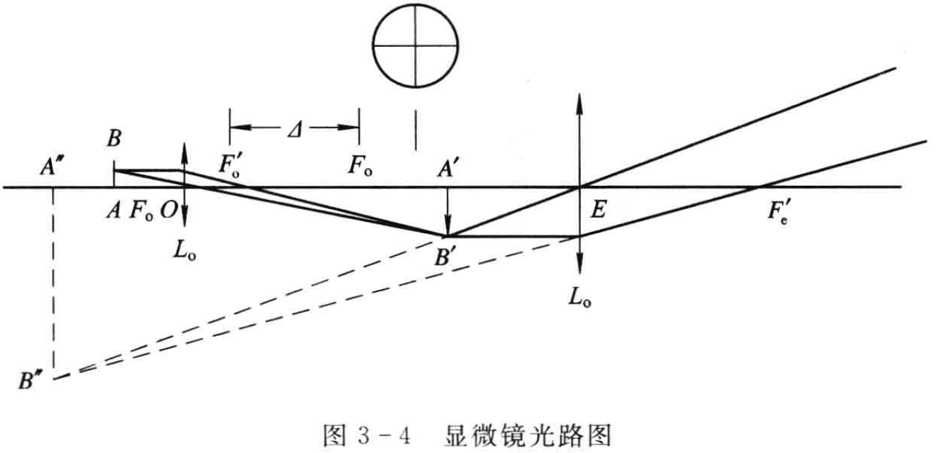
显微镜的放大作用可用横向放大率β来描述,它定义为像长A"B"与物长AB之比,即
显然,它等于物镜的横向放大率β0和目镜的横向放大率βe的乘积,即
同望远镜一样,显微镜的视角放大率定义为像长A"B"在明视距离处对眼的视角与物长AB在明视距离处对眼的视角之比,即
故γ与β在数值上相等。由图4-4可知
所以
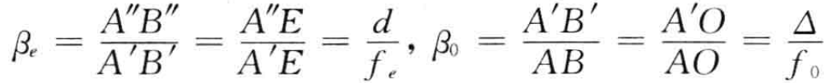
一般规定d为25cm,Δ为16cm,每个物镜组或目镜组在出厂时,f。和fe都附有数据,由此可算出横向放大率β。
在实验室中,常将显微镜与位移测量装置结合在一起,组成读数显微镜,如图3-5所示。测量牛顿环直径时,首先点亮钠光灯,照亮台面和反射镜,利用反射镜的反射光照亮分划板。调节目镜看清准线(叉丝),使准线平面落在目镜焦平面内侧,经目镜成一虚像于明视距离处,然后关掉反射镜,再将牛顿环装置放于玻璃平台上。因牛顿环干涉纹定义在平凸透镜的凸面和空气交界面上,经物镜后成一实像于目镜焦平面内侧,但不一定刚好落在准线平面上,这时需要改变显微镜筒的位置,自下而上的调节牛顿环与物镜的间距,使牛顿环经物镜后刚好成像于准线平面上,通过目镜于明视距离处看到清晰的牛顿环干涉纹。再轻移平台上的牛顿环装置,使得牛顿环的中心与叉丝中心重合。
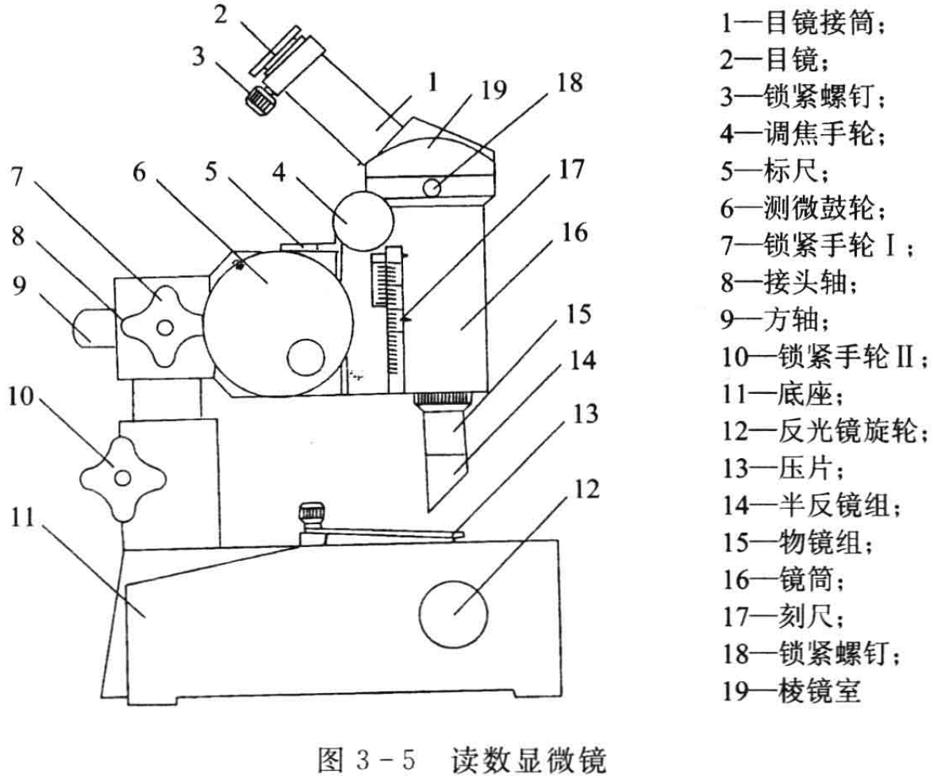
2)读数显微镜的使用
(1)空程差。调焦时,镜筒只能沿一个方向旋转,中途不能反转,以免产生空程差。空程差是指由丝杠和螺母构成的传动与读数机构,由于螺母与丝杆之间有螺纹间隙,往往在测量刚开始或刚反转时,丝杠须转过一定的角度(可能多达几十度)才能与螺母啮合从而带动螺母转动,结果导致与丝杆连在一起的鼓轮已产生读数改变,而由螺母带动转动的读数机构尚未产生实质的位移,造成虚假读数产生。为避免产生空程差,使用该类仪器(如螺旋测微计、读数显微镜等)时,必须待丝杄与螺母啮合后,才能进行测量,且只能单方向旋转鼓轮,切忌反转。
(2)尽量消除叉丝与被测对象之间的视差。
2.牛顿环装置
牛顿环装置是由一块曲率半径较大的透镜和一块用金属框固定的光学平面玻璃而构成(如图3-2所示)的,测量时,应将金属框的螺丝拧松,保证待测透镜自然地放在平面玻璃之上。
3.单色光源(钠光灯)(λ=5893A֯)
在钠蒸汽放电时,会产生强烈的黄光,钠双线589.0nm、589.6nm光谱线作为标准波长用于波长标定,也可作为分辨率高速的标准检测设备。在研究钠光谱时,可提供丰富的钠谱线,实验中取其平均值589.3nm作为钠光灯波长值。由于这个波长的光强度较大,光色较单纯,因此钠光灯是最常用的单色光源之一,使用时应注意以下几点:
(1)钠光灯灯泡的电压必须经过扼流变压器降压后方能使用,不能把灯泡插座未经过扼流变压器而直接插在220V市电的电源上,否则灯泡将立即被烧毁。
(2)灯泡点燃后稍等一段时间方能正常使用(起燃时间约为6min),故点燃后不要轻易熄灭它,灯泡是经不起多次的忽亮忽灭的。而且,即使是正常使用,灯泡也有一定的消耗。灯泡的正常使用寿命一般为500小时,故使用时必须预先安排好集中使用,既不要随便开也不随便关。
(3)灯泡点燃时不得撞击或振动,避免震断灼热的灯丝,致使灯泡损毁。
四、实验内容：
1.调节读数显微镜
(1)调节目镜,使得通过目镜能清晰地看到叉丝。
(2)将待测牛顿环装置放于显微镜台面玻璃上,调节物镜上的45°反射镜以及钠灯的位置,令钠灯光线水平照射到物镜上的45°反射镜并垂直地反射到牛顿环装置,并使钠光能充满整个视场。
(3)调节显微镜的调焦手轮,直至通过显微镜目镜能观察到清晰的牛顿环干涉条纹,并调节显微镜微测鼓轮,使得显微镜的叉丝焦点大致落在干涉条纹的中心位置。
2.测量
测出第5至第24环共20个干涉圆环的直径(或弦长)(表格自拟)。分别取第5和第15环、第6和第16环,依此类推,通过式(3-13)计算岀球面玻璃的曲率半径,并进行误差计算。
五、数据记录：
组号： ；姓名
λ= 5893A֯
环的级数 | m | 24 | 23 | 22 | 21 | 20 | 19 | 18 | 17 | 16 | 15
环的位置 | 右侧(mm) | 12.189 | 12.285 | 12.389 | 12.485 | 12.589 | 12.686 | 12.81 | 12.93 | 13.04 | 13.145
环的位置 | 左侧(mm) | 21.245 | 21.149 | 21.05 | 20.95 | 20.85 | 20.732 | 20.615 | 20.509 | 20.379 | 20.267
环的直径Dm | (mm) | 9.056 | 8.864 | 8.661 | 8.465 | 8.261 | 8.046 | 7.805 | 7.579 | 7.339 | 7.122
环的级数 | n | 14 | 13 | 12 | 11 | 10 | 9 | 8 | 7 | 6 | 5
环的位置 | 右侧(mm) | 13.279 | 13.405 | 13.545 | 13.682 | 13.835 | 13.975 | 14.157 | 14.318 | 14.535 | 14.709
环的位置 | 左侧(mm) | 20.15 | 20.014 | 19.882 | 19.732 | 19.592 | 19.437 | 19.269 | 19.108 | 18.91 | 18.687
环的直径Dn | (mm) | 6.871 | 6.609 | 6.337 | 6.05 | 5.757 | 5.462 | 5.112 | 4.79 | 4.375 | 3.978

六、数据处理
环的级数 | m | 24 | 23 | 22 | 21 | 20 | 19 | 18 | 17 | 16 | 15
环的直径Dm | (mm) | 9.056 | 8.864 | 8.661 | 8.465 | 8.261 | 8.046 | 7.805 | 7.579 | 7.339 | 7.122
Dm² | (mm²) | 82.011 | 78.570 | 75.013 | 71.656 | 68.244 | 64.738 | 60.918 | 57.441 | 53.861 | 50.723
环的级数 | N | 14 | 13 | 12 | 11 | 10 | 9 | 8 | 7 | 6 | 5
环的直径Dn | (mm) | 6.871 | 6.609 | 6.337 | 6.05 | 5.757 | 5.462 | 5.112 | 4.79 | 4.375 | 3.978
Dn² | (mm²) | 47.211 | 43.679 | 40.158 | 36.603 | 33.143 | 29.833 | 26.133 | 22.944 | 19.141 | 15.824
Dm²-Dn² | (mm²) | 34.800 | 34.892 | 34.855 | 35.054 | 35.101 | 34.905 | 34.785 | 34.497 | 34.720 | 34.898
R | (m) | 1.476 | 1.480 | 1.479 | 1.487 | 1.489 | 1.481 | 1.476 | 1.463 | 1.473 | 1.481
ΔR | (m) | 0.002 | 0.002 | 0.000 | 0.009 | 0.011 | 0.002 | 0.003 | 0.015 | 0.006 | 0.002
λ = 589.3nm
由公式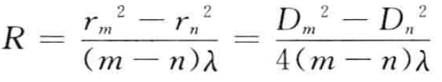得：
‾R = 1.478m ，Δ‾R = 0.005m ，所以R = 1.478 ±0.005 m
七、结果陈述：
调节目镜后可以通过目镜清晰地看到叉丝，通过单向调节测微鼓轮测量第5致第24环的位置来测量圆环直径。通过公式可以计算出曲率半径。

八、实验总结与思考题
1.牛顿环产生得条件？
在空气薄膜前后两个表面发生反射的两列波相遇时的波程差是半波长的偶数倍，叠加后加强出现亮条纹；在空气薄膜前后两个表面发生反射的两列波相遇时的波程差是半波长的奇数倍，叠加后减弱出现暗条纹；在上表面会观察到明暗相间的条纹（是环状的）。

2.分析本次牛顿环实验误差得可能来源。
①把观察到的干涉产生的暗环得半径当成是光线进入透镜反射点得半径；
②操作过程中，由于中心不可能达到点接触，在重力和螺钉压力下，透镜会变形，中心会形成暗斑，造成测量结果偏差；

指导教师批阅意见：

成绩评定：

预习  （20分） | 操作及记录  （40分） | 数据处理20分 | 结果陈述实验总结10分 | 思考题  10分 | 报告整体  印 象 | 总分

